|  |
| --- |
| Министерство образования Российской Федерации  Пензенский государственный университет  Кафедра «Вычислительная техника» |
| Отчет  по лабораторной работе №7  по курсу «Логика и основы алгоритмизации в инженерных задачах»  на тему «Поиск расстояний во взвешенном графе» |
|  |
|  |
| Выполнила студентка группы 19ВВ3:  Ланцов А.С.  Принял:  Митрохин М. А. |
| Пенза  2020 |

# **Задание 1**

## Неориентированный взвешенный граф

Листинг:

void init_matrix(mtrx_grph_t* graph, int MAX, float chance, char** args){  
 int wt = strcmp(args[2], "wt");  
 if (strcmp(args[1], "ornd") == 0) {  
 if(wt == 0){init_random_oriented_matrix(graph->matrix, graph->size, MAX, chance);}  
 else {init_bin_oriented_matrix(graph->matrix, graph->size, chance);}  
 }  
 else{  
 if(wt == 0){init_random_symetric_matrix(graph->matrix, graph->size, MAX, chance);}  
 else{init_bin_symetric_matrix(graph->matrix, graph->size, chance);}  
 }  
}

void test_bfsd_matrix(int SIZE,int MAX,int argc, char** argv){  
 if (argc > 2) {  
 printf("\nBFSD matrix graph\n");  
 mtrx_grph_t *matrix_graph = matrixGraph_create(SIZE);  
 srand(time(NULL));  
 row_vertexes(matrix_graph->vertexes, SIZE, 1);  
  
 init_matrix(matrix_graph,MAX,0.5,argv);  
  
 print_graph(matrix_graph);  
 //print_matrix(stdout, matrix_graph->matrix, SIZE, SIZE, ',');  
  
 numbers_t *distances = numbers(SIZE);  
 bfsd_matrix(matrix_graph, 0, distances);  
 dist_log(matrix_graph->vertexes, 0, distances);  
 }  
 else{printf("Two arguments expected");}  
}

void bfsd_matrix(mtrx_grph_t* graph,int vertex_index,numbers_t* dist){  
 fill_num(dist,-1);  
  
 lim_queue* vertexes_queue = lim_queue_create(graph->size);  
 lim_queue_push(vertexes_queue,vertex_index);  
  
 int v;//next vertex  
 int* front;  
 dist->data[vertex_index] = 0;  
  
 print_vertex("\nVisited:%v,",graph->vertexes[vertex_index]);  
 while (vertexes_queue->length > 0){  
 v = lim_queue_pop(vertexes_queue);  
  
 _FOR_(i,graph->size){  
 if (graph->matrix[v][i] && dist->data[i]==-1) {  
 lim_queue_push(vertexes_queue,i);  
  
 dist->data[i]=dist->data[v]+graph->matrix[v][i];  
 print_vertex("%v,",graph->vertexes[i]);  
 }  
 }  
 }  
 printf("\n\n");  
 lim_queue_free(vertexes_queue);  
}

Результат:

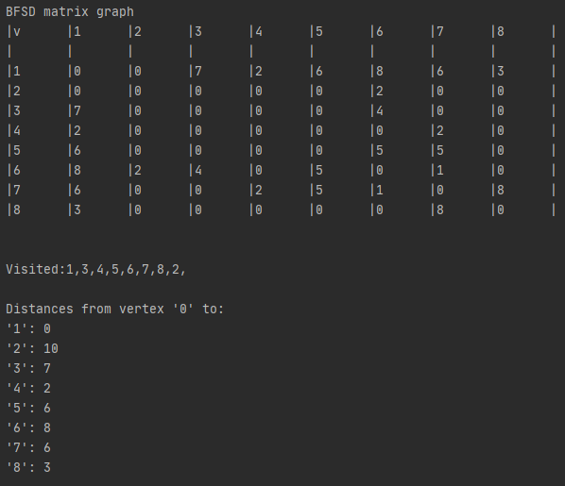

# **Задание 2**

## Ориентированный взвешенный граф

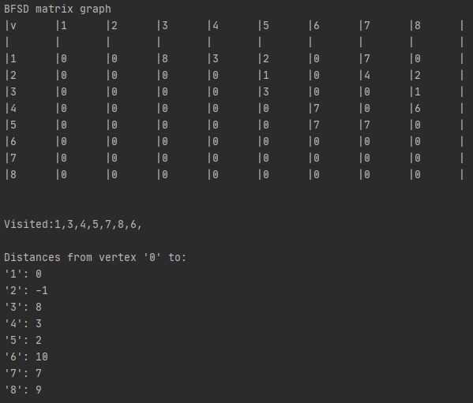

# **Задание 3**

Параметры программы были заданы с помощью среды разработки

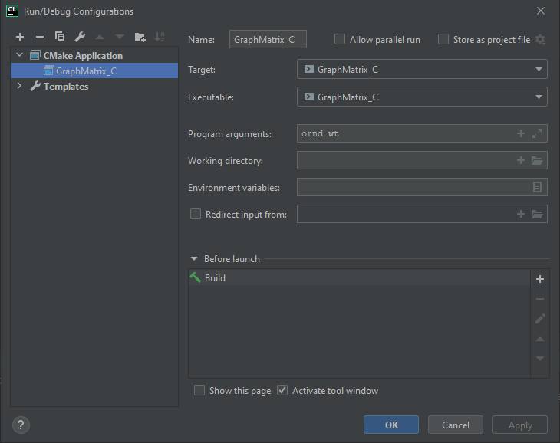

|  |  |
| --- | --- |
| **Параметр** | **Значение** |
| ornd | ориентированный |
| nornd | неориентированный |
| wt | взвешенный |
| nwt | невзвешенный |

## Неориентированный невзвешенный граф (поиск в ширину)

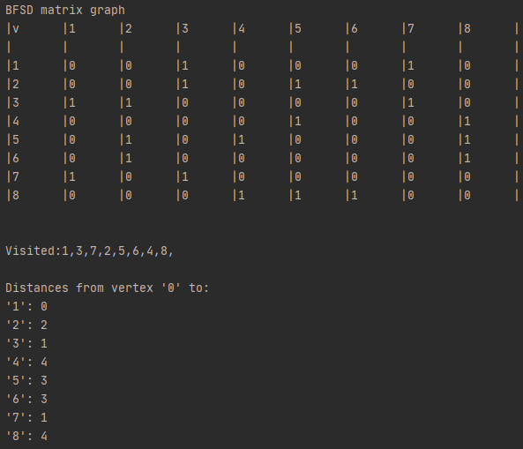

## Ориентированный невзвешенный граф

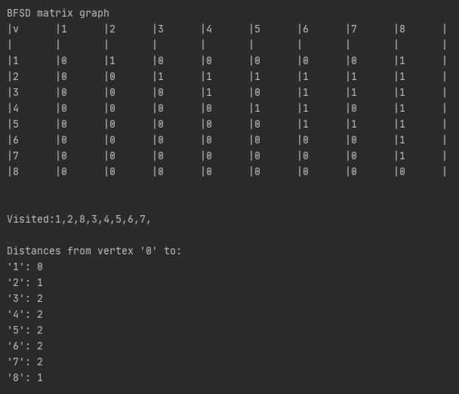

# **Приложение**

Макросы

#define _VALUE_OF(type,pointer) *((type*)pointer)  
#define new(type) malloc(sizeof(type))  
#define new_const(type,value) &((type){value})  
#define new_block(type,how_much) malloc(sizeof(type)*how_much)  
#define del(ptr) free(ptr)  
  
#define _FOR_(index,range) for(int index=0;index<range;index++)

Структуры:  
typedef struct node{  
 uint8_t* value;  
  
 struct node* last;  
 struct node* next;  
}node_t;  
  
typedef struct list{  
 node_t* head;  
 node_t* tail;  
  
 int depth;  
  
}list_t;

typedef struct matrix_graph{  
 int** src;  
  
 int** matrix;  
 char** vertexes;  
 int size;  
  
}mtrx_grph_t;

typedef struct list_graph{  
 list_t** lists;  
 uint8_t** vertexes;  
  
 int size;  
}list_graph_t;

typedef struct vertex_s{  
 int name;  
 char color;  
}vertex;  
  
#define get_vrtx_color(pointer) (*((vertex*)pointer)).color  
#define get_vrtx_name(pointer) (*((vertex*)pointer)).name

Очередь:

int que_isempty(list_t* queue){  
 if(queue->head==0)  
 return 1;  
 else  
 return 0;  
}

void que_insert(list_t* queue, void* value) {  
 queue->tail = push(queue->tail,value);  
 if(queue->head==0) {  
 queue->head = queue->tail;  
 }  
  
 queue->depth ++;  
}  
  
void* que_remove(list_t* queue) {  
 if(que_isempty(queue)) {  
 return 0;  
 }  
 else{  
 node_t* temp;  
 void* head_value;  
  
 head_value = queue->head->value;  
 temp = queue->head;  
 queue->head = queue->head->next;  
  
  
 if(!queue->head){//if queue is empty now  
 queue->tail=NULL;  
 }  
 else{  
 queue->head->last = NULL;  
 }  
  
 free(temp);  
  
 queue->depth --;  
 return head_value;  
 }  
  
}

typedef struct limited_queue_s {  
 int* data;  
 size_t first;  
 size_t last;  
 size_t value_size;  
 size_t length;  
 size_t limit;  
  
}lim_queue;  
  
#define lim_queue_free(q) \  
free(q->data);\  
free(q);

lim_queue* lim_queue_create(size_t limit){  
 lim_queue* queue = malloc(sizeof(lim_queue));  
  
 queue->data = malloc(sizeof(int)*limit);  
 queue->limit = limit;  
 queue->length = 0;  
 queue->first = 0;  
 queue->last = -1;  
  
 return queue;  
}  
  
int lim_queue_push(lim_queue* queue,int value){  
 queue->length ++;  
  
 if (queue->length <= queue->limit){  
 queue->last++;  
 queue->data[queue->last]=value;  
 return 1;  
 }  
 else{  
 return 0;  
 }  
}  
  
int lim_queue_pop(lim_queue* queue){  
 queue->length --;  
  
 if (queue->length >= 0){  
 queue->first++;  
 return queue->data[queue->first-1];  
 }  
 else{  
 return NULL;  
 }  
}